Configuration du mirco module

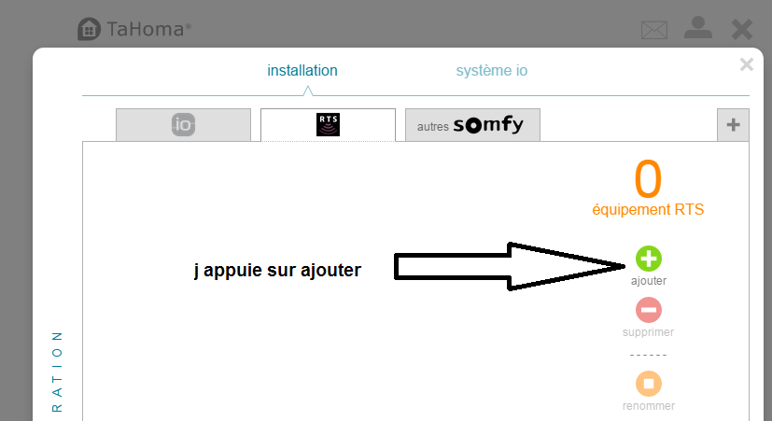

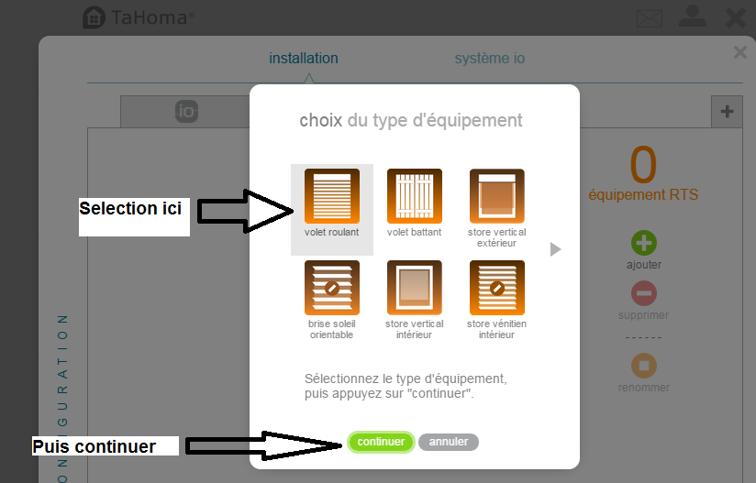

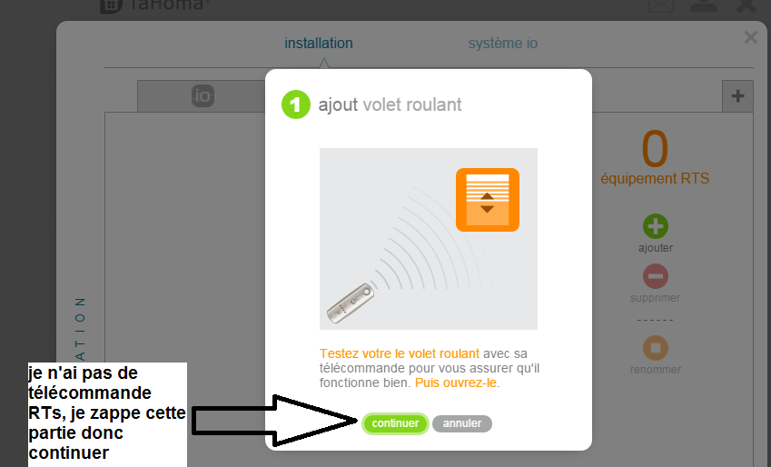

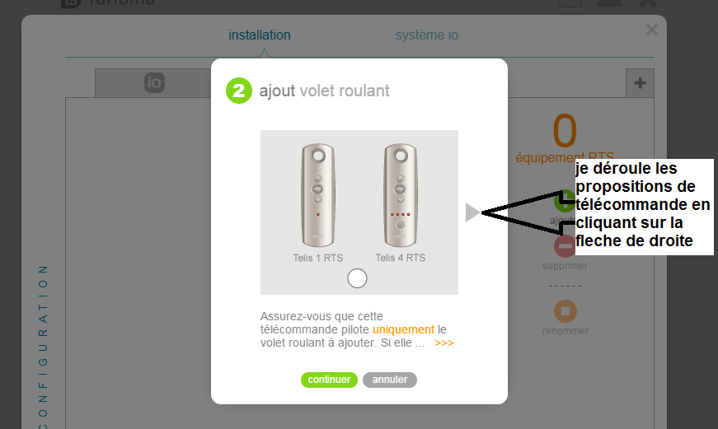

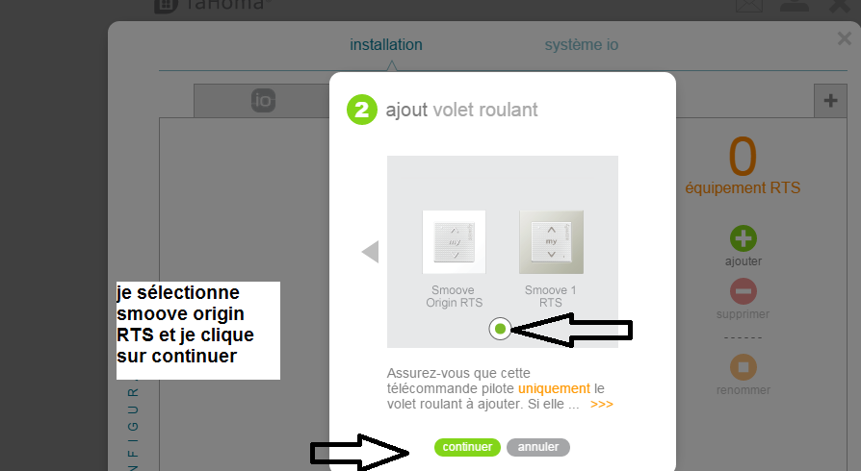

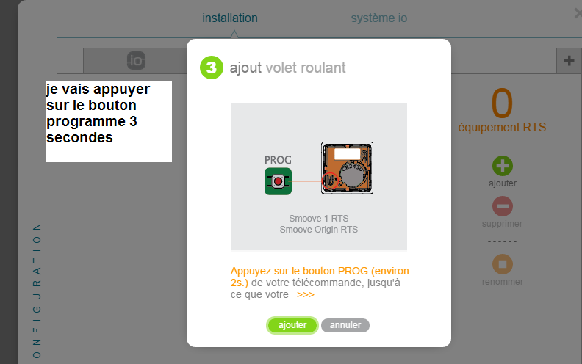

Mais dés la mise sous tension du mirco module pour le relais, le moteur « ronfle » et ce peu importe si le câblage est réalisé avec le pont entre le fil jaune vert et blanc ou si mon interrupteur inverseur est raccordé à ces même fils…

